Laporan Praktikum

Tugas 3 - Mobile Application



Disusun Oleh :

Nama : Muhamad Faisal Halim

NIM : 19.240.0163

Progdi : Teknik Informatika

Kelas : 4P43

SEKOLAH TINGGI MANAJEMEN INFORMATIKA DAN KOMPUTER   
WIDYA PRATAMA PEKALONGAN

Jl. Patriot No. 25 Pekalongan

Langkah - langkah

**Note :** semua code tidak akan di tampilkan pada laporan ini. untuk selengkapnya akan saya sertakan link github. untuk mempermudah dan mempersingkat laporan. !

1. membuat flutter project dari vscode dengan bantuan plugins flutter dan dart.
2. lalu edit file lib/main.dart untuk menampilkan tombol dan ubah title nya.
3. lalu membuat file lib/menu.dart dengan class Menu pada widget build sama seperti file main, namun dibuat 2 tombol.
4. terakhir membuat file lib/kelas.dart dan lib/mahasiswa.dart
5. pada file lib/kelas.dart menampilkan capaian pembelajaran dari materi ini,
6. dan pada file lib/mahasiswa.dart menampilkan data diri saya seperi nama, nim, kelas dll.
7. pada file main.dart jika kita ingat ada tombol, kita akan memfungsikan timbil tsb untuk beralih ke halaman menu.
8. pertama pada file main.dart importkan file menu.dart   
   
9. lalu pada bagian tombolnya berikan onPressed seperti ini.  
   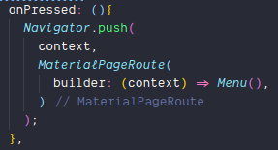
10. lalu pada file menu juga terdapat 2 tombol, importkan 2 file ini.  
    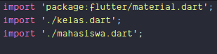
11. lalu edit onPressed bagian tombol sesuai dengan nama class yang dibuat pada file yang sudah kita importkan.
12. testing, jika tanpa masalah selesai . . .

Semua code ada pada file link berikut > [github/halimkun](https://github.com/halimkun/kuliahku/tree/main/SMT%204/Mobile%20Application/Tugas/Flutter%20Project/lib)

Hasil praktikum

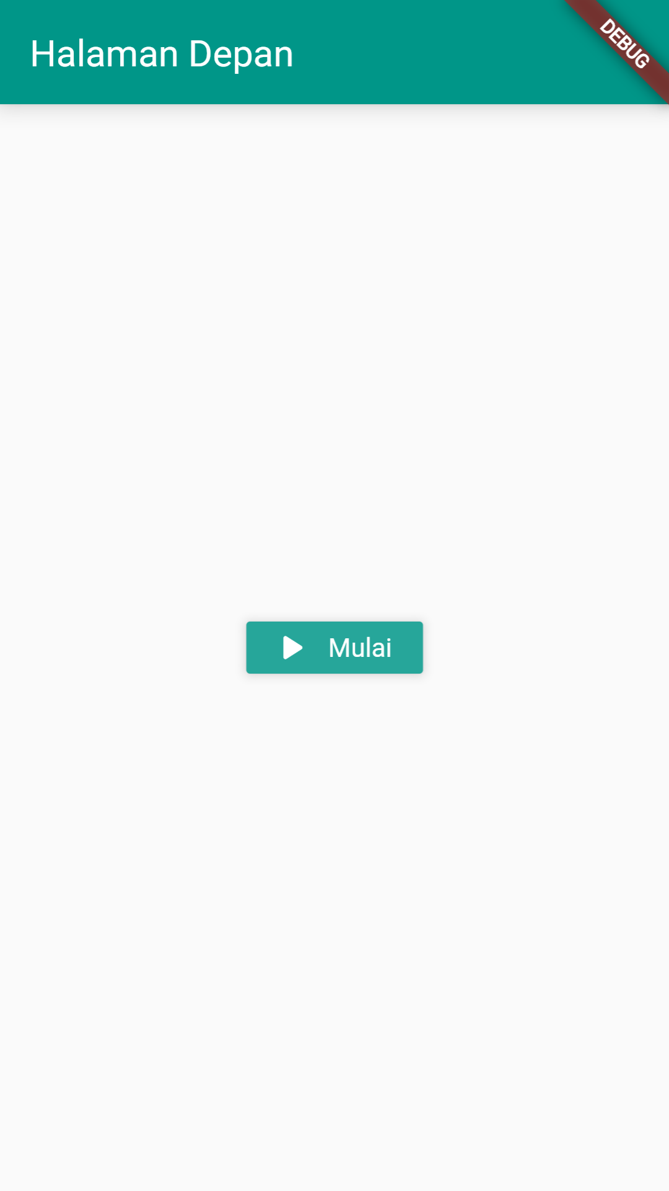 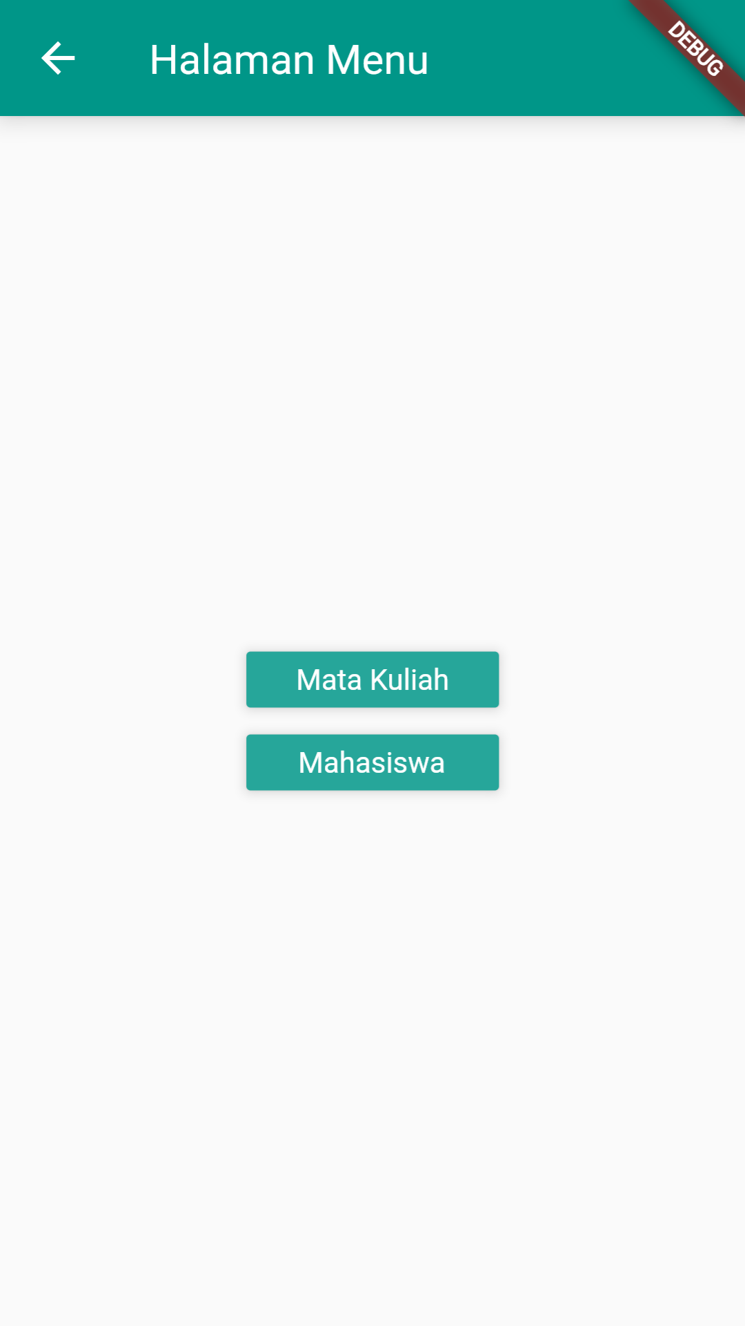

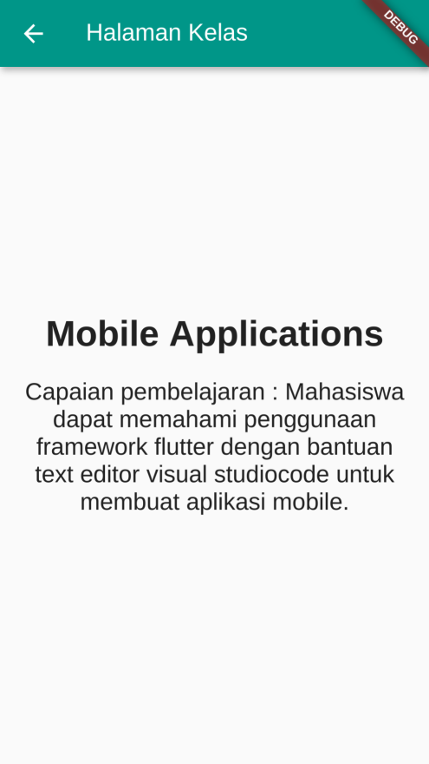 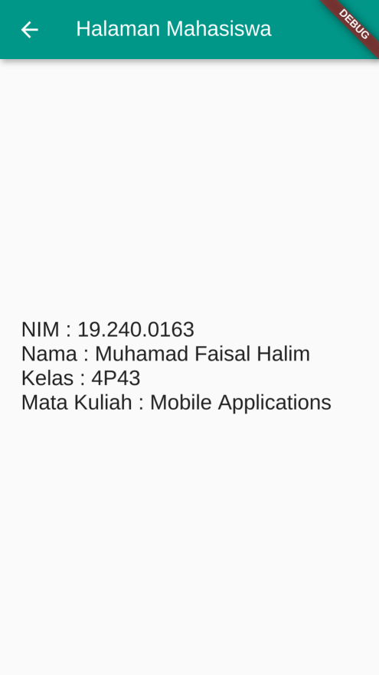

Github Link

[Github / halimkun](https://github.com/halimkun/kuliahku/tree/main/SMT%204/Mobile%20Application/Tugas/Flutter%20Project/tugas_3)